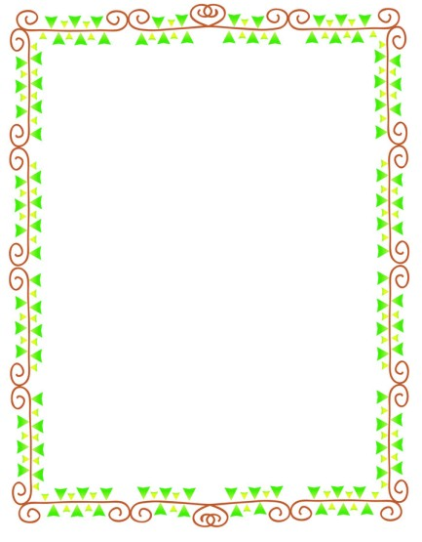
今天我学了什么

各位家长：
下午好！
今日活动内容如下
1语言：故事《小水滴》
1、欣赏科学童话《小水滴旅行》，初步了解水——水蒸气——水的变化过程。
2、喜爱文学作品，并能用语言来模仿故事中角色的对话。
3、理解故事内容，感受活动带来的快乐。
2．区域活动：益智区《格子游戏》
发展幼儿的观察能力以及简单的推理能力
- 音乐游戏《瓜果超市》
1、幼儿能用热情欢快的声音演唱歌曲，感受欢乐的心情。
2、幼儿初步感受叫卖歌曲的特点。
3、初步体验合作的乐趣。
温馨提示：
- 在家多与孩子交流，在点点滴滴中培养孩子的语言表达能力；可充分利用晚上睡前10分钟，通过绘本给孩子讲讲故事，并促进亲子关系！每天坚持，一定会有收获。语言表达能力重在积累。
- 为了孩子的安全，请您刷卡入园，感谢您的配合。
- 为了保证幼儿的学习时间，请幼儿在8点之前入园，感谢家长的配合。

11月13日

